МАОУ Зарёвская средняя общеобразовательная школа с углубленным изучением отдельных предметов

Анализ воспитательной работы
в 6 «А» классе.
2013 -2014 учебный год

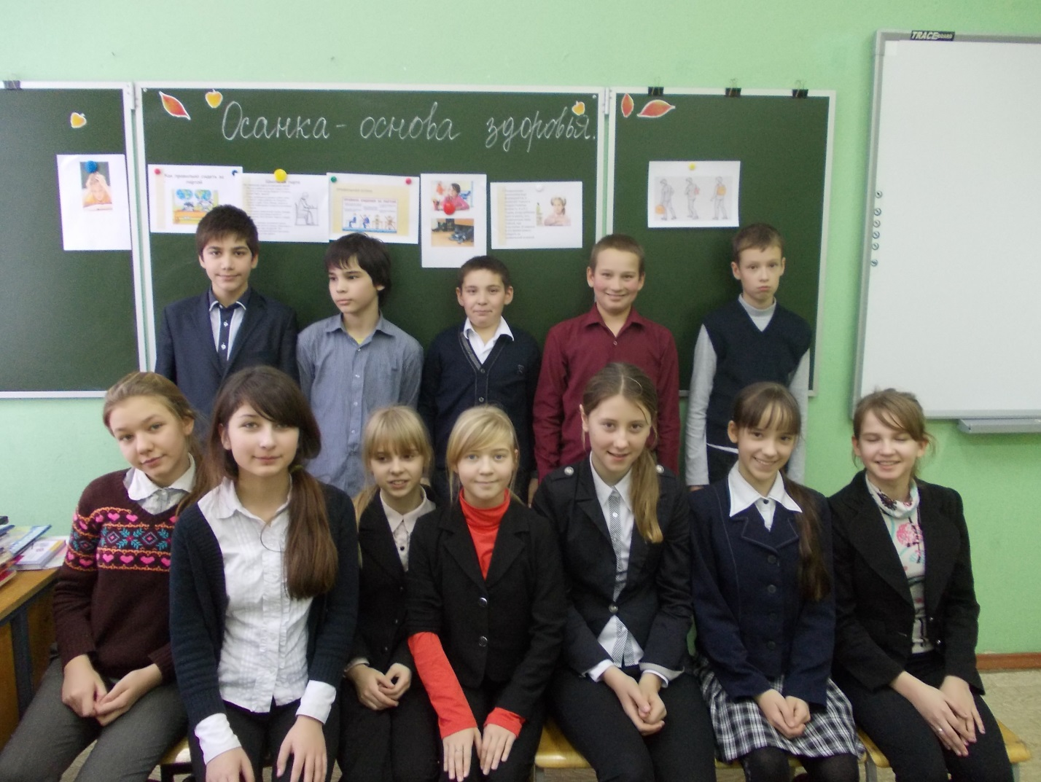

Классный руководитель: Спиркина О.В.

Растуново, 2014
Целью воспитательной работы школы является создание условий, способствующих развитию интеллектуальных, творческих, личностных качеств учащихся, их социализации и адаптации в обществе на основе индивидуального подхода, организации КТД во внеурочной деятельности в рамках воспитательной системы школы.
Задачи воспитательной работы на 2013-2014 учебный год:
- Вовлечение каждого ученика школы в воспитательный процесс.
- Развитие у обучающихся самостоятельности, ответственности, инициативы и творчества.
- Развитие физически здоровой личности.
- Развитие самоуправления учеников.
- Создание ситуации «успеха» для каждого ученика.

Для решения указанных задач при составлении плана воспитательной работы школы на 2013-2014 учебный год учитывались возрастные, физические и интеллектуальные возможности учащихся, а также их интересы.
План воспитательной работы школы и внеклассная работа классных руководителей сориентированы по следующим направлениям:
- патриотическое;
- гражданско-правовое;
- духовно - нравственно;
- художественно-эстетическое;
- познавательно-интеллектуальное;
- экологическое;
- оборонно-массовое и спортивное;
- трудовое воспитание и профессиональная ориентация;
- социально-ориентированное;
- проектная деятельность

Воспитательные модули:

Сентябрь: «Я - достойный ученик МАОУ Зарёвской СОШ с УИОП!»
Октябрь: «Я, ты, он, она – вместе целая страна!»
Ноябрь: «Я гражданином быть обязан!»
Декабрь: «Я и мир профессий»
Январь: «Я знаю только то, что ничего не знаю» Сократ
Февраль: «Я буду защитником Отечества!»
Март: «Я в мире прекрасного»
Апрель: «Я в ответе за себя и других!»
Май: «Я помню! Я горжусь!»
Циклограмма проведения классных часов:
1-я неделя месяца: Тематические классные часы по тематике воспитательного модуля
2-я неделя месяца: Классные часы по плану классного руководителя
плану.
3-я неделя месяца: Классные часы из цикла «Дни правовых знаний», согласно утвержденному плану
4-я неделя месяца: Организационные классные собрания с анализом проведенных дел.

В 2013-14 учебном году у меня воспитывалось 18 учеников: 11 девочек и 7 мальчиков. Дети разного уровня работоспособности и воспитанности.
Что касается успеваемости, то в классе есть 3 отличницы: Касрадзе Любовь, Уткина Дарья и Ерасова Лидия и хорошисты - 4 человека: Даниленко Наталья, Казакова Ангелина, Милосердова Александра, Панова Анастасия. Они серьезно относятся к учебным обязанностям и организованны.
В плане учебы есть откровенно слабые и, к сожалению, ленивые дети. Учеба им дается трудно (Коняхин Николай, Цепеликов Дмитрий). В течение года я следила за учебным процессом в классе: постоянно общалась с преподавателями, организовывала их встречи с родителями.
Каждую неделю проводились классные часы разного плана (чаще всего организационные, но были и много тематических.) Провела открытый классный час «Всё о маме - все для мамы!», посвященный дню матери. На мероприятии были приглашены мамы обучающихся. А также принимали активное участие в школьных мероприятиях.
Реализовать поставленные цели и задачи в плане воспитательной работе позволило участие в нижеперечисленных мероприятиях.

Классные часы и мероприятия, в которых 6 «А» класс принял участие в 2013-2014 учебном году

Сентябрь

- Классный час, посвященный празднованию 20-летия со дня принятия Конституции Российской Федерации» (02.09.13)
- Тематический классный час «Я – достойный ученик МАОУ Зарёвской СОШ
с УИОП» Устав школы. Права и обязанности ученика» (05.09.13)
- Классный час «Семья и семейные ценности» Беседа. (09.09.13)
- Классный час «Устав школы. Права и обязанности ученика»
Беседа. (16.09.13)
- Организационный классный час «Культура поведения в общественных местах»
( 23.09.13)
- Классный час на тему: «Безопасность на дорогах»
- Конкурс детского рисунка «Страна БезОпасности», (грамота 2место)
- Оформление уголка ПДД.
- Родительское собрание

Октябрь

1.Тематический классный час «Я, ты, он, она – вместе целая страна!»
(Уроки толерантности) (1-11 классы) (07.10.13)
2. Классный час «культура поведения на переменах» (14.10.13)
3. Классный час « Права, обязанности и ответственность ребенка» (21.10.13)
4. Организационный классный час «Подведение итогов успеваемости обучаемости за 1 четверть. Поведение учащихся на каникулах, ПДД на осенних каникулах», проверка дневников. (28.10.13)
Проведение ОПТ

Ноябрь
1. Классный час «Мы граждане великой России!» (11.11.13)
2. Открытый классный час «Все о маме – все для мамы!» (18.11.13)
3. Классный час «О культуре поведения в школе» (25.11 13)
4. В рамках акции «Здоровье наше богатство» провели классный час по теме
«Основа здорового образа жизни!»
5. Участвовали в конкурсе рисунков на тему «Здоровым быть модно!»
6. Классный час – просмотр видео урока по теме «Паролимпиада»
7. Участвовали в школьных спортивных соревнованиях по полиатлону -
(грамота за участие)
8. Участвовали в соревнованиях по настольному теннису

Декабрь

1.Тематический классный час «Я и мир профессий» (1 - 11 классы) (02. 12.13)
2. Классный час «Её величество Семья!»
3. Классный час «Поступок и ответственность» (09.12.13)
4. Классный час «Наши классные обязанности» (16.12.13)
5. Организационный классный час «Подведение итогов успеваемости и поведение обучающихся во время зимних каникул, ПДД во время зимних каникул», проверка дневников (23.12.13)
Участвовали в конкурсе «Новогодняя открытка»
Участвовали в новогоднем конкурсе «Сказочный калейдоскоп» - инсценировка сказки - получили грамоту в номинации «Самая веселая сказка», организовали праздничное мероприятие, чаепитие в классе.
Приняли участие в конкурсе рисунков « портрет мамы»
Оформление стенгазеты к Новому году!
Участвовали в акции «Старший брат»
Родительское собрание.
Проведение ОПТ.

Январь

1. Классный час «Мир моих увлечений» (13.01.13)
2. Классный час «Как узнать себя и развить свои способности» (20.01.14)
3. Классный час «Я – подросток, я – гражданин. » (27.01.14)
Принимали участие в лыжных гонках.

Февраль

1. Тематический классный час «Я выбираю здоровье» ( 1-11 классы) (03.02.14)
2. Классный час из цикла «День правовых знаний»: «Вирус сквернословия»
( 1-11 классы) (10.02.14)
3. Классный час «Кем я хочу быть и почему? » (17.02.14)
4. Классный час. Викторина «А ну- ка парни!» (праздничное мероприятие, чаепитие)(21.02.14)
5. Классный час просмотр видеоролика про олимпиаду
6.Участвовали в выставке символики посвященной олимпиаде в Сочи
7. Классный час в форме урока мужества «Вывод советских войск из Афганистана»
Участвовали в конкурсе «Служба ратная- служба солдатская»
Участвовали в конкурсе-эмблема значка к областному слету ЮИД
Участвовали в конкурсе чтецов «Ради мира на Земле» посвященного Дню защитника Отечества на базе ДК Заря.(грамота 2 место)

Март

- Тематический классный час «Я в мире прекрасного» (1-11 классы) (03.03.14)
- Классный час «Женский день» Викторина (10.03.14)
- Классный час «Традиционные русские народные праздники. Масленица» (17.03.14)
- Классный час «Урок милосердия и доброты» (24.03.14)
Родительское собрание
Проведение ОПТ

Апрель

- Тематический классный час «Я в ответе за себя и других!» (1-11 классы) (07.04.14)
- Классный час «Мы в ответе за тех, кого приручили » (14.04.14)
- Классный час « Я и моё право…» (21.04. 14)
- Организационный классный час « Поведение и успеваемость обучающихся в школе», проверка дневников. (28.04.14)
- Тематический классный час «Мы вместе!» посвященный присоединению Крыма к России.
Принимали участие в субботнике.
Принимали участие в мероприятии посвященному «Дню защиты детей» (получили грамоту за 2 место)
В рамках этого мероприятия был проведен классный час по теме
«Факторы, влияющие на здоровье» и нарисован плакат для конкурса
на тему «Окружающая природа и человек»

Май

1. Тематический классный час: «Я помню! Я горжусь!» (1-11классы)
(05.05.14)
2. Классный час из цикла «День правовых знаний»
(1 - 11 классы) (12.05.14)
3. Классный час «В здоровом теле здоровый дух!» (19.05.14)
- - 11 классы)
4.Организационный классный час «Подведение итогов успеваемости обучающихся за 2013-14 учебный год. » (26.05.14)
Участие в конкурсе стихотворений посвященному празднику 9 мая в ДК Заря.
Посещение ДК Заря в рамках спортивных соревнований.
Участие в школьном конкурсе «Фигурное вождение велосипедов» (22. 05.2014), (грамота за 2 и 3 место)
Родительское собрание
Генеральная уборка кабинета, ОПТ.

С учащимися класса постоянно проводятся индивидуальные беседы на темы учебы и дисциплины. В классных часах и беседах формировались навыки взаимоотношений между одноклассниками, уважение к взрослым, пожилым людям и своим сверстникам, культура поведения в общественных местах.
Велась работа по формированию здорового образа жизни, сохранения и укрепление здоровья учащихся. В течение года на уроках проводились физминутки, связанные со снятием физической усталости и для укрепления зрения. Учащиеся неоднократно принимали участие в школьных спортивных соревнованиях и днях здоровья, мероприятии посвященному «Дню защиты детей». Занимали призовые места.
Очень много бесед и классных часов было проведено о правилах поведения в общественных местах. Ежемесячно проводились беседы, инструктажи по технике безопасности, игровые программы, викторины по следующим темам: «Единый день профилактики ДТП», «Внимание дорога!», «Помни правила движения как таблицу умножения», «Причины ДТП», «Правила поведения при ДТП», «ПДД. Железная дорога», «Ответственность за нарушение правил ПДД» и другие.
В рамках трудового и экологического воспитания, обучающиеся, по графику проводили ОПТ на закрепленной за классом территории школы и возле школы.
Следующим направлением были мероприятия гражданско-правового и патриотического воспитания. В рамках данной тематики проводились дни правовых знаний (по общешкольному плану) «Мы граждане великой России!», «Устав школы. Права, обязанности и ответственность ученика в школе», «День народного единства», «О культуре поведения в школе, устав школы», «История создания государственных символов России», «Поступок и ответственность», «Я - подросток, я- гражданин» «Я и моё право».
К 23 февраля - День Защитника Отечества был проведен «Урок Мужества», викторина «А ну- ка парни!» Все ребята принимали активное участие в организации этого урока.
Детям очень понравилось готовиться к открытому классному часу посвященному празднику «День матери». Ребята сами придумали некоторые конкурсы для своих мам. Сделали выставку рисунков для мам под названием «Моя любимая мамочка». Нарисовали поздравительную газету к празднику «День матери».
Проводилась работа с детьми из группы риска Цепеликовым Дмитрием и Коняхиным Николаем, которые стоят на внутри-школьном учете. С обучающими систематически проводились профилактические беседы, как классного руководителя так и социального педагога. Приглашали родителей и обучающихся на совет профилактики.
Работа с учениками группы риска

№ | Месяц | Ф.И обучающегося | Принятые меры
1 | Январь | Коняхин Николай | 1) Ежедневный контроль за посещением занятий;  1) Приглашение на заседание КДН (23.01.2014)
 |  | Цепеликов Дмитрий | 1) Ежедневный контроль за посещением занятий;  2) контроль за текущей успеваемостью, проверка дневника (1 раз в неделю)
2 | Февраль | Коняхин Николай | 1) Ежедневный контроль за посещением занятий;  2) Беседа с учителями предметниками о текущей успеваемости обучающегося (27.02.2014)
 |  | Цепеликов Дмитрий | 1) Ежедневный контроль за посещаемостью занятий;  2) Беседа с учителями предметниками о текущей успеваемости обучающегося.
3 | Март | Коняхин Николай | 1) Ежедневный контроль за посещаемостью занятий;  2) Профилактическая беседа с инспектором ОДН о причинах пропусках занятий (20.03.2014)
 |  | Цепеликов Дмитрий | 1) Ежедневный контроль за посещаемостью занятий;  2) Индивидуальная беседа с несовершеннолетним о соблюдении правил поведении во время каникул (21. 03.2014)
4 | Апрель | Коняхин Николай | 1) Ежедневный контроль за посещаемостью занятий;  2) Беседа с учителями предметниками о текущей успеваемости обучающегося (23.04.2014)  3)Привлечение к участию в мероприятии посвященному « Дню защиты детей» (30.04.2014)
 |  | Цепеликов Дмитрий | 1) Ежедневный контроль за посещаемостью занятий;  2) Беседа с учителями предметниками о текущей успеваемости обучающегося (23.04.2014)  3)Привлечение к участию в мероприятии посвященному « Дню защиты детей» (30.04.2014)
5 | Май | Коняхин Николай | 1) Ежедневный контроль за посещением занятием  2) Инструктаж по технике безопасности в период каникул.  3) Беседа с родителями несовершеннолетнего о летней занятости.
 |  | Цепеликов Дмитрий | 1) Ежедневный контроль за посещением занятий.  2) Беседа с родителями несовершеннолетнего о летней занятости  3) Инструктаж по технике безопасности в период каникул с 27.05.2014

В течение всего учебного года проводилась работа с родителями.
- Тематические собрания
- Индивидуальные беседы
- Консультации по разным школьным вопросам

Темы родительских собраний в 6 «А» классе
на 2013 -2014 учебный год.
Наименование четверти | Тема собрания
1 четверть | «Роль семьи и школы в формировании личности учащихся»
2 четверть | «Причины снижения успеваемости и познавательного интереса к учебе у обучающихся»
3 четверть | «Развитие мотивации обучающихся к успеваемости»
4 четверть | Изменения в КоАП РФ от 30.12.2001г № 195-ФЗ
Многие родители старались поддерживать тесный контакт с классным руководителем. Посещали родительские собрания, интересовались достижениями своих детей, своевременно реагировали на замечания в дневниках, контролировали успеваемость учащихся. В организации праздников и чаепитий помогали члены родительского комитета, Степина Н.Ю., Нестерова С.В. и Шукюрова Е.Е.

Выводы: В целом воспитательная работа в 6 классе была многоплановой и разносторонней. Считаю, что участие ребят в классных и общешкольных мероприятиях способствовало дальнейшему формированию коллектива.
В целом можно признать совместную работу учителя, родителей, детского коллектива удовлетворительной.
Получилось:
- - сблизить учащихся классного коллектива;
- - наладить эстетическое и духовное воспитание учащихся;
- - привлечь обучающихся к самостоятельности, ответственности и творчеству;
- - привлечь учащихся к самоуправлению.

Не удалось:
- - привлечь всех учащихся класса к делам класса и школы (нежелание обучающихся участвовать в мероприятиях, отсутствие интереса к жизни класса и школы, );

- - обеспечить 100% посещаемость родительских собраний родителями (разные графики работ у родителей)

Планируемые цели и задачи на следующий 2014-15 учебный год
- Продолжать сотрудничество с родителями в проведении классных часов, различных мероприятий.
- Продолжать работу над тем, чтобы повысить посещаемость родительских собраний.
- Продолжать формировать навыки самоорганизации и самодисциплины у обучающихся.
- Формировать и повышать активность учеников в различных школьных и районных мероприятиях.
- Продолжать работать над сплочением коллектива.

